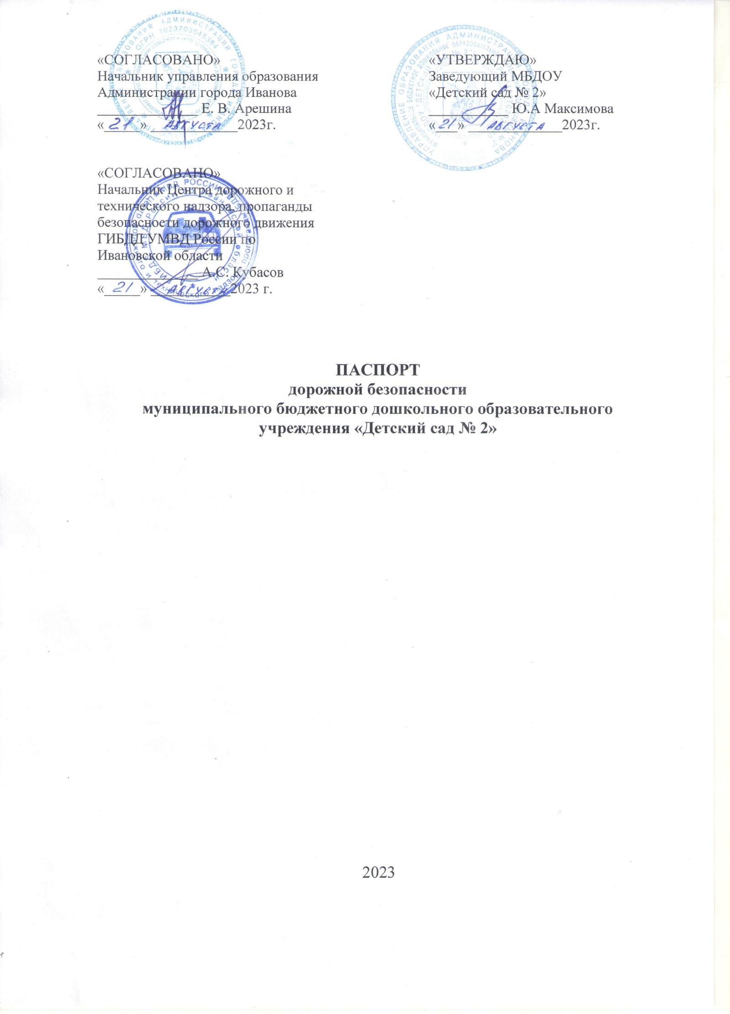

**г. Иваново**

|  |  |
| --- | --- |
|  | **муниципальное бюджетное дошкольное образовательное учреждение**  **«Детский сад № 2»**  153048, г. Иваново, микрорайон Московский, д. 11  тел. (4932) 44-43-40, 44-43-50  E-mail: [dou2@ivedu.ru](mailto:dou2@ivedu.ru) |

**ПАСПОРТ**

**ДОРОЖНОЙ БЕЗОПАСНОСТИ**

**муниципального бюджетного дошкольного образовательного учреждения**

**«Детский сад № 2»**

|  |  |
| --- | --- |
|  | **муниципальное бюджетное дошкольное образовательное учреждение**  **«Детский сад № 2»**  153048, г. Иваново, микрорайон Московский, д. 11  тел. (4932) 44-43-40, 44-43-50  E-mail: [dou2@ivedu.ru](mailto:dou2@ivedu.ru) |

**Содержание**

1. Общие сведения об образовательном учреждении
2. План-схемы
   1. Район расположения образовательного учреждения, пути движения транспортных средств и обучающихся
   2. Организация дорожного движения в непосредственной близости от образовательного учреждения с размещением соответствующих технических средств, маршруты движения обучающихся и расположение парковочных мест
   3. Маршруты движения организованных групп обучающихся от образовательного учреждения к библиотеке и спортивно-оздоровительному комплексу
   4. Пути движения транспортных средств к местам разгрузки/погрузки и рекомендуемые безопасные пути передвижения обучающихся по территории образовательного учреждения
   5. Безопасное расположение остановок общественного транспорта в непосредственной близости от образовательного учреждения

|  |  |
| --- | --- |
|  | **муниципальное бюджетное дошкольное образовательное учреждение**  **«Детский сад № 2»**  153048, г. Иваново, микрорайон Московский, д. 11  тел. (4932) 44-43-40, 44-43-50  E-mail: [dou2@ivedu.ru](mailto:dou2@ivedu.ru) |

1. **ОБЩИЕ СВЕДЕНИЯ**

**ОБ ОБРАЗОВАТЕЛЬНОМ УЧРЕЖДЕНИИ**

|  |  |
| --- | --- |
| Наименование учреждение | муниципальное бюджетное дошкольное образовательное учреждение «Детский сад № 2» |
| Тип ОУ | дошкольное образовательное учреждение |
| Юридический адрес ОУ | 153048, г. Иваново, микрорайон Московский, д. 11 |
| Фактический адрес ОУ | 153048, г. Иваново, микрорайон Московский, д. 11 |
| Руководители ОУ | заведующий **Максимова Юлия Александровна**  (4932) 44-43-40 |
| Ответственные работники муниципального органа  образования | начальник дошкольного отдела управления образования Администрации города Иванова  **Груздева Нина Владиславовна**,  (4932) 30-41-27  ведущий специалист дошкольного отдела управления образования Администрации города Иванова  **Смирнова Елена Владимировна**,  (4932) 30-41-27 |
| Ответственный от Госавтоинспекции | инспектор по пропаганде ЦНПБДД ГИБДД УМВД Медведев Д.В.  (4932) 48-16-64 |
| Ответственный работники за мероприятия по профилактике ДДТТ | заместитель заведующего  по учебно-воспитательной работе  **Кораблева Елена Владимировна**,  (на основании приказа от 11.01.2022 № 15),  (4932) 44-43-40 |
| Руководитель или ответственный работник дорожно-эксплуатационной организации, осуществляющей содержание УДС | начальник управления благоустройства Администрации города Иванова  (4932) 32-80-83 |
| Количество воспитанников | 208 человек |
| Наличие уголка по БДД | Да (1 этаж, фойе) |
| Наличие класса по БДД | нет |
| Наличие автогородка (площадки) по БДД | нет |
| Время работы ОУ | ежедневно с 7.00 до 19.00;  выходные дни: суббота, воскресенье |
| Телефоны оперативных служб | МЧС – 01; Полиция – 02;  Скорая помощь – 03; ЕДДС – 90-00-99  Дежурный УГИБДД УМВД – 30-44-35, 32-50-38 |

|  |  |
| --- | --- |
|  | **муниципальное бюджетное дошкольное образовательное учреждение**  **«Детский сад № 2»**  153048, г. Иваново, микрорайон Московский, д. 11  тел. (4932) 44-43-40, 44-43-50  E-mail: [dou2@ivedu.ru](mailto:dou2@ivedu.ru) |

**2. ПЛАН-СХЕМЫ**

**2.1. Район расположения образовательного учреждения,**

**пути движения транспортных средств и обучающихся**

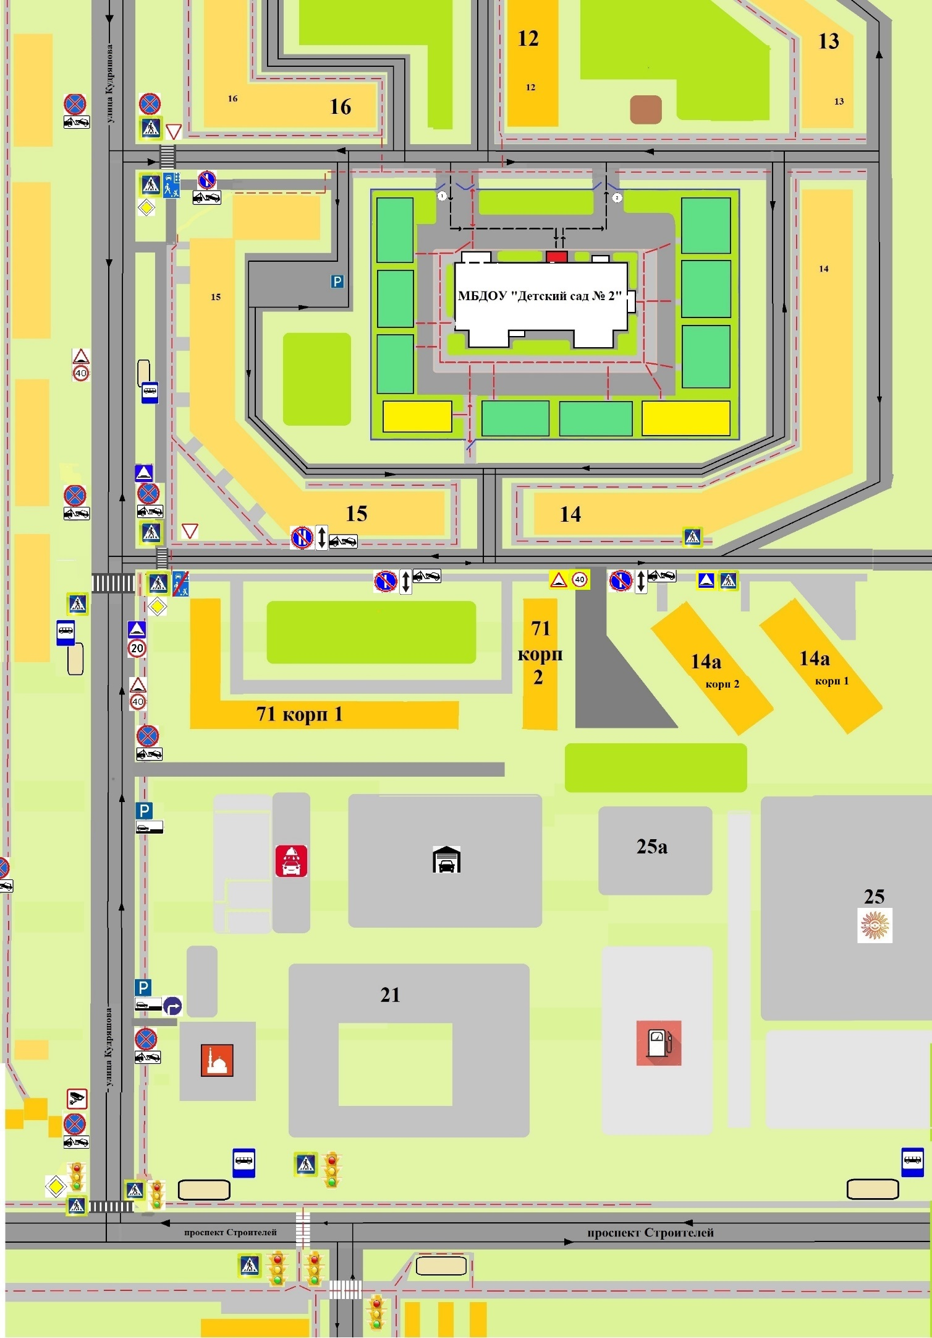

|  |  |
| --- | --- |
|  | - пути движения транспортных средств |
|  | - пути движения обучающихся |
|  | - жилая застройка |
|  | - проезжая часть |
|  | - тротуар |

**2.2. Организация дорожного движения в непосредственной близости**

**от образовательного учреждения с размещением соответствующих**

**технических средств, маршруты движения обучающихся и расположение парковочных мест**

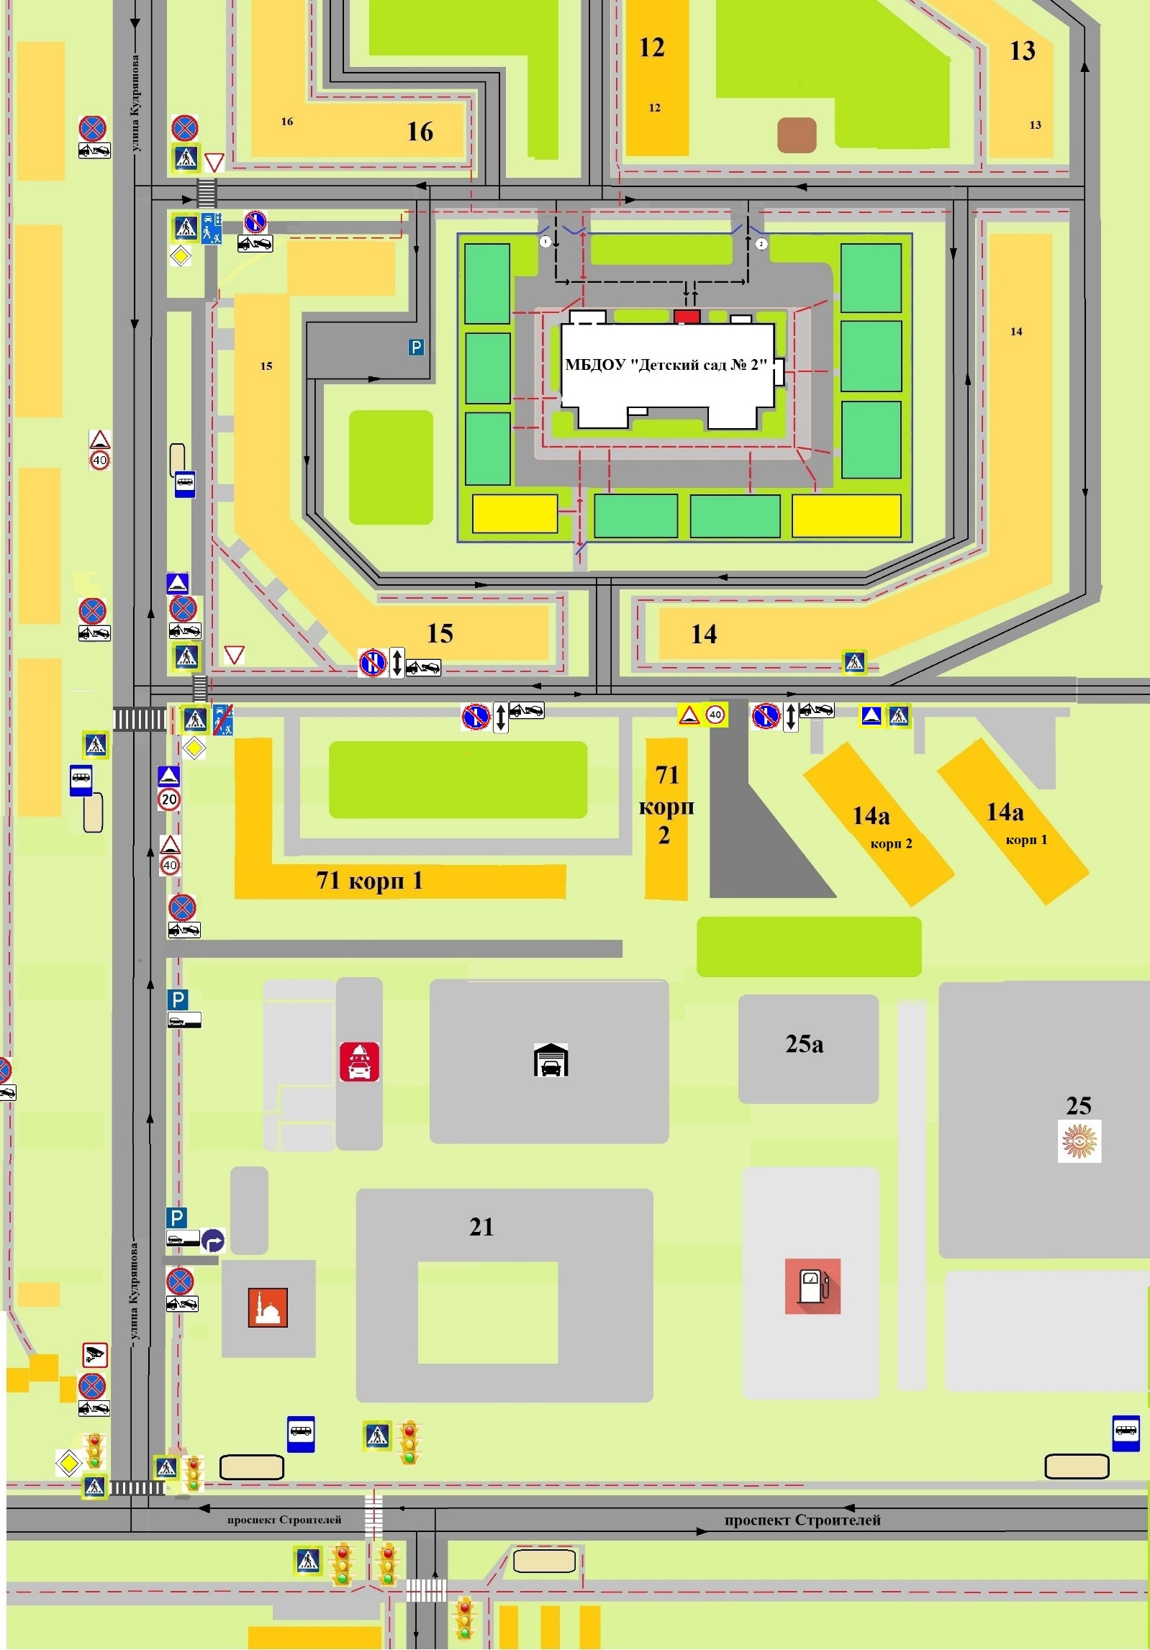

|  |  |  |  |
| --- | --- | --- | --- |
|  | - пути движения транспортных средств |  | - жилая застройка |
|  | - пути движения обучающихся |  | - проезжая часть |
|  | - остановка общественного транспорта |  | - тротуар |
|  | - знак «главная дорога» |  |  |
|  | - знак «уступи дорогу» |  | - знак «работает эвакуатор» |
|  | - знак «пешеходный переход» |  | - знак «стоянка запрещена по нечетным числам месяца» |
|  | - знак «остановка запрещена» |
|  | - знак «ограничение скорости» |  | - знак «стоянка запрещена по четным числам месяца» |
|  | - знак «искусственная неровность» |
|  | - знак «жилая зона» |  | - знак «реверсивное движение» |

**2.3. Маршруты движения организованных групп детей от образовательного учреждения к библиотеке и спортивно-оздоровительному комплексу**

**(*в случае необходимости проведения вне территории ОУ обязательных мероприятий, связанных с образовательным процессом)***

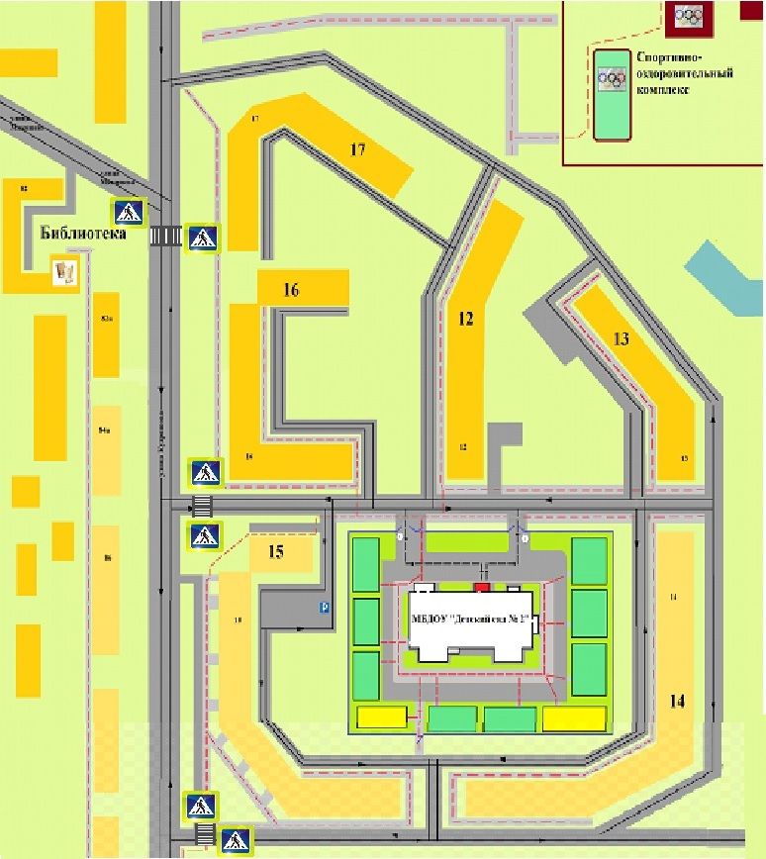

|  |  |
| --- | --- |
|  | - пути движения транспортных средств |
|  | - пути движения обучающихся к библиотеке и спортивно-оздоровительному комплексу |

**2.4. Пути движения транспортных средств к местам разгрузки/погрузки**

**и рекомендуемые безопасные пути передвижения обучающихся**

**по территории образовательного учреждения**

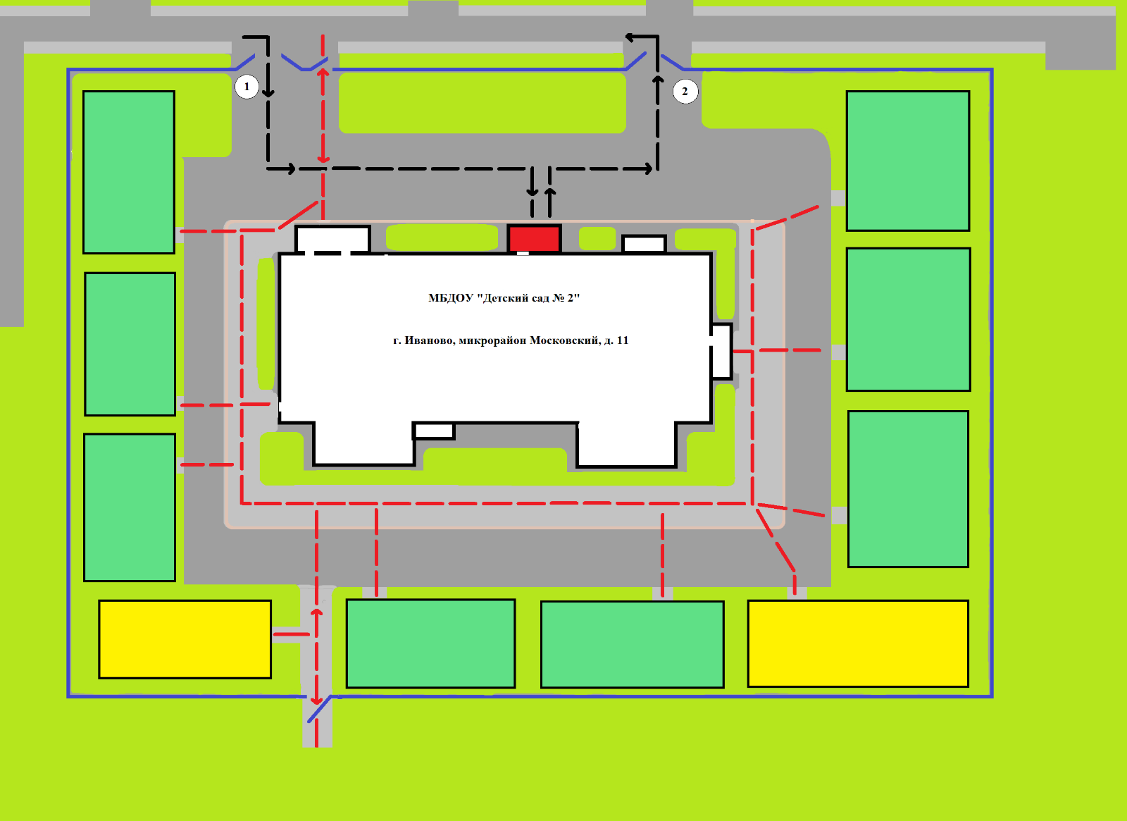

|  |  |
| --- | --- |
|  | - пути движения грузового автотранспорта по территории образовательного учреждения |
|  |  |
|  | - пути движения обучающихся по территории образовательного учреждения |
|  |  |
|  | - место разгрузки / погрузки |
|  |  |
| **1** | - въезд грузового автотранспорта |
| **2** | - выезд грузового автотранспорта |
|  |  |
|  | - прогулочные участки |
|  |  |
|  | - спортивные площадки |

**2.5. Безопасное расположение остановок общественного транспорта**

**в непосредственной близости от образовательного учреждения**

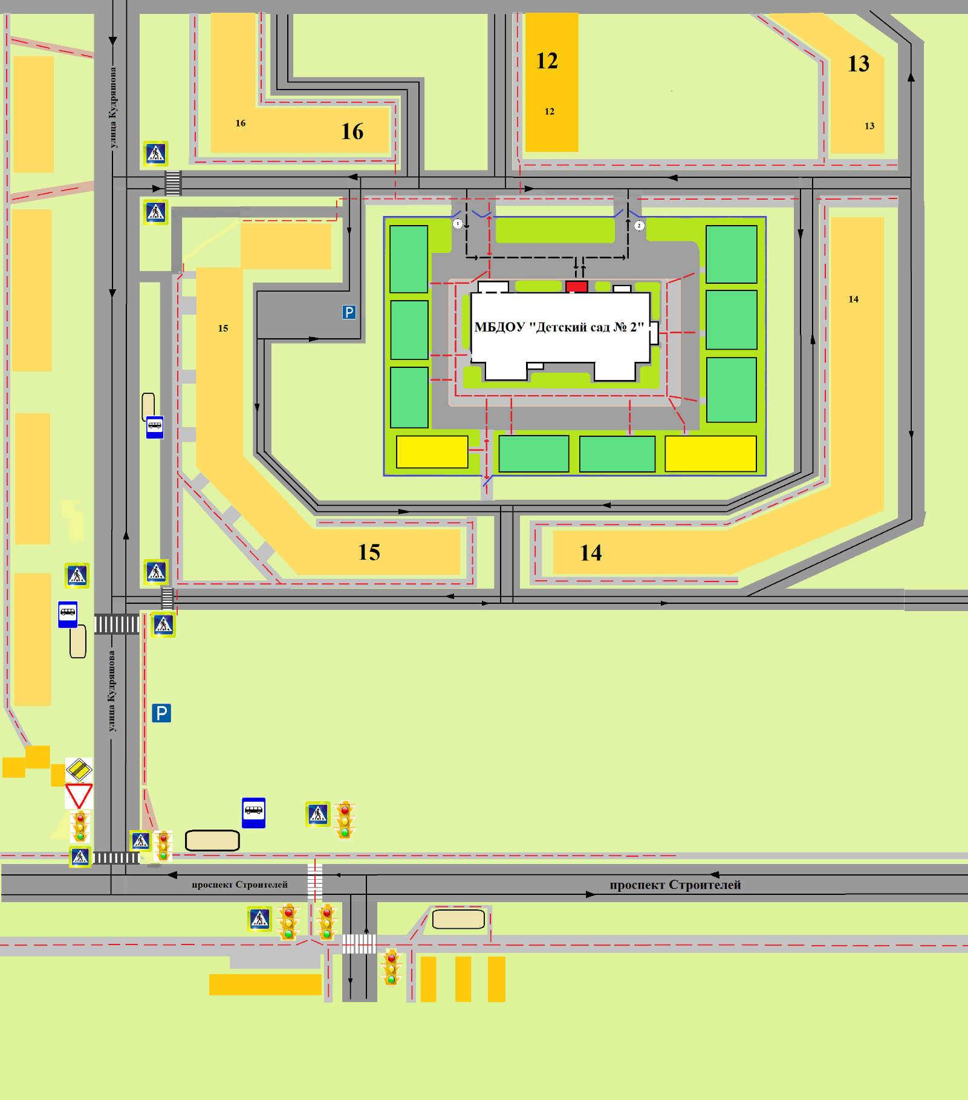

|  |  |
| --- | --- |
|  | - пути движения транспортных средств |
|  | - пути движения обучающихся к месту остановки общественного транспорта |
|  | - жилая застройка |
|  | - проезжая часть |
|  | - тротуар |
|  | - остановка общественного транспорта |